HER-2
Llave de tubo para desatornillar opresores de radios portátiles KENWOOD.
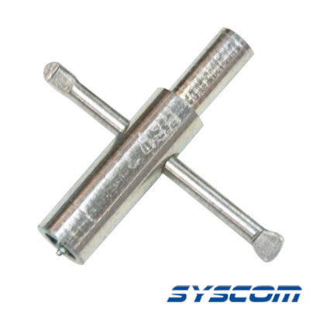

Para radios; TK-2100, 3100, 2102 (A), Serie G (TK-260G, 272G, 270G, 360G, 372G, 370G), Serie 160 (TK-2160, 3160), Serie 202 (TK-2202, 3202) y Serie 212 (TK-2212 3212), Serie 170 (TK-2170, 3170), Serie 180 (TK-2180, 3180).

